**Efterspørgslen på danske varer.**

**Den økonomiske aktivitet i udlandet.**

**Lønudviklingen i udlandet.**

**Udenlandske investeringer i Danmark.**

**Udviklingen i den danske valutakurs i forhold til udenlandsk valuta.**

**Den danske konkurrence i forhold til udlandets.**

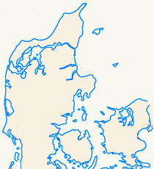

**Hvordan påvirker hvert af disse forhold i udlandet Danmark?**

1. Hvordan påvirker det den økonomiske aktivitet i Danmark, hvis udlandet efterspørger flere danske varer?
2. Hvordan påvirker det den økonomiske aktivitet i Danmark, hvis den økonomiske aktivitet stiger i udlandet?
3. Hvordan påvirker det den danske konkurrenceevne, hvis den danske valutakurs stiger? Og hvordan påvirker det den økonomiske aktivitet?
4. Hvordan påvirker det den økonomiske aktivitet i Danmark, hvis den danske konkurrenceevne forbedres?
5. Hvordan påvirker det den danske konkurrenceevne, hvis lønnen stiger mere i Danmark end i udlandet? Og hvordan påvirker det den økonomiske aktivitet i Danmark?
6. Hvordan påvirker det dansk eksport, hvis Donald Trump indfører en højere told på danske varer? Og hvordan påvirker det den økonomiske aktivitet i Danmark?